יזום
אפיון
ארכיטקטורה
תוכנית עבודה
עיצוב



פרק 2: אפיון
🗑️ לקרוא ואז למחוק
🤔 למה לתעד את שלב האפיון?
מטרת המסמך בשלב זה היא לפרט יותר לעומק על הפרויקט. דמיינו שמסמך זה יינתן למפתח או מפתחת שיתכננו ויפתחו במקומכם את הפרויקט. עליכם לפרט באופן מלא ככל האפשר את מגוון הפיצ'רים שברצונכם שהמערכת תציע. כמו כן, יש מקום לפרט על טכנולוגיות, מבנה בסיס הנתונים ותרשימי זרימה.
זהו החלק העיקרי של מסמך האפיון, מטרתו לפרט באופן הברור ביותר את התהליכים העיקריים המתרחשים במערכת ואת הפיצ'רים שהמערכת מכילה.

פיצ'רים ותהליכים עיקריים
כתבו רשימה של כל הפיצ'רים בפרויקט [שם הפרויקט]. עבור כל פיצ'ר ברשימה הסבירו מה הפיצ'ר ותארו את התהליך הטכני שמתרחש מאחוריו. עבור כל פיצ'ר מלאו את הסעיפים הבאים:
- מה הקלט?
- מה הפלט?
- מה הוא עושה?
- איך הוא עושה את זה?
🗑️ שאלו את עצמכם: איך הייתם מתארים את הפיצ'ר שלכם בפשטות? האם הפיצ'ר חשוף למשתמשים או בכלל פנימי במערכת?
אם הפיצ'ר חשוף למשתמשים - מה הוא נותן להם? מה התהליך הטכני שקורה מאחורי הקלעים? איזה מידע צריך לשמור?
לדוגמה, הנה מספר פיצ'רים הלקוחים מתוך פרויקט ובו כלי הבודק חורי אבטחה ברשתות מחשבים פנימיות:
הצגת רשתות WiFi זמינות והתחברות לאחת מהן - המערכת תציג למשתמש בזמן ה-setup את הרשתות הזמינות בסביבתו, בתוספת מידע רלוונטי כגון: שם הרשת, עוצמת האות, האם הרשת מוגנת בסיסמא וסוג האבטחה. למשתמש תהיה האפשרות להתחבר לרשת שיבחר במידה והמערכת פתוחה או שהמשתמש יודע את הסיסמא לאותה הרשת.
לכידת התעבורה שעוברת ברשת - לצורך זיהוי מתקפות, עלינו לנתח את כל התעבורה שעוברת ברשת. לשם כך אנו לוכדים את כל הפקטות ומאחסנים אותן במבנה נתונים מסוג תור. בשל כמות הפקטות, שמתרבות מהר יותר מהקצב בו אנו יכולים לבדוק אותן, יש צורך להשקיע משאבי זיכרון כדי לאחסן את הפקטות עד שיבדקו.
זיהוי התקפות והגנה מפניהן - לצורך זיהוי המתקפות התוכנית עוברת על כל הפקטות שהמערכת שלנו לכדה ומעבירה כל פקטה דרך שורה של פונקציות. בכל פונקציה נבדקת מתקפה אחרת כך שעבור כמות גדולה של פקטות נדרשים משאבי עיבוד מאסיביים. במידה והתור מתארך מעבר לרמה מסוימת שתוגדר, ניתן לעבור על התור באמצעות 2 ת'רדים ואף יותר.
עבור כל מתקפה שתזוהה, תנתק המערכת את התוקף ותשמור את פרטי התקיפה במסד נתונים על גבי שרת חיצוני. לצורך כך אנו משתמשים בתהליך "שמירת נתוני סריקה" אשר שומר את הנתונים הבאים:
- מספר מזהה סריקה
- תיאור הסריק
- היוזר שהפעיל את הסריק
- התאריך בו בוצעה הסריק
- הרשת על גביה בוצעה הסריקה

המערכת תדע לזהות ההתקפות הבאות:
התקפת Man In The Middle - התקפה זו, כשמה כן היא, מתקפה שבה התוקף מצליח להציב את עצמו בין מבקש השירות (הלקוח) לבין נותן השירות (שרת, ראוטר או רכיב אחר) וכך יכול לקבל גישה למידע ואף לשנות אותו מבלי ידיעת המשתמש. הדרך הנפוצה לתקוף במתקפה זו הינה באמצעות ARP SPOOFING. הרכיב שלנו סורק את מספר פקטות ה-ARP RESPONSE ברשת ומוודא שכמות הפקטות הנל היא נורמטיבית (בודק שהיחס בין פקטות RESPONSE לפקטות REQUEST לא עולה על פי 10).
התקפת Evil twin - מתקפה זו היא למעשה מתקפת פישינג כך שאדם זדוני יוצר Access-Point תחת אותו שם של הרשת הנוכחית, לאחר מכן משתמשים מנסים להתחבר ל-Access-Point הזדונית באמצעות הפרטים של הרשת הנוכחית. מתקפה זו מקנה לתוקף את הסיסמא של הרשת ואף מאפשרת לתוקף לבצע מתקפת MITM בכך שהוא יתחבר לרשת הנכונה ולמעשה יעמוד בדרך של המחשב הקורבן לרשת.
הרכיב שלנו סורק את הרשתות הזמינות ומשווה אם יש רשת בעלת פרטים זהים, במידה ויש המערכת תתריעה למשתמש כי יש להחליף את שם הרשת.
התקפת DNS poisoning - מתקפה זו למעשה "מרעילה" את זיכרון ה-Cache של ה-DNS ולמעשה משיכת לדומיין מסויים IP שגוי. המערכת שלנו יודעת לזהות מתקפה זו באמצעות שימוש ב-API המקבל את הדומיין ומחזיר את כתובות ה-IP המשויכות לו, לאחר קבלת תשובת ה-API המערכת תשווה את התשובות שהתקבלו ברשת לתשובות שהתקבלו ב-API. במידה ותהיה אי התאמה המערכת תוסיף ללוג כי זוהתה התקפה עם הפרטים: שעת תקיפה, MAC התוקף וסוג התקיפה.

ניתוק משתמשים מהרשת - לאחר שהמערכת שלנו מזהה תקיפה ותוקף היא מנתקת את התוקף מהרשת באמצעות זיוף פקטות ניהול בין התוקף לראוטר. אנו משתמשים כאן בתהליך "שמירת כתובות של מכשירים זדוניים" אשר שומר את נתוני התוקף (מספר סריקה, כתובת מאק,תאריך שעה, סוג תקיפה וכו') בבסיס נתונים הנמצא בשרת חיצוני על מנת לנתק אותו פעם נוספת במידה וינסה להתחבר.
*צריך לחקור ולעדכן את מבנה הפקטה ואיך עושים את זה בסקאפי
הצגת מצב הרשת הנוכחי - המערכת תדע לסרוק ולהציג למשתמש את מצב הרשת בזמן אמת, המידע אשר יוצג למשתמש הוא: כתובת MAC של כל ישות ברשת, יצרן כרטיס הרשת של כל ישות ברשת ו-IP של כל ישות ברשת. המערכת תדע להציג את המידע בממשק WEB אשר יריץ הרכיב.
מנגנון אותנטיקציה - המערכת תכיל מנגנון אותנטיקציה בין מנהל הרשת לבין מפעיל הרכיב כך שעל מנת שהרכיב ירוץ ברשת יהיה הצורך לקבל את אישור המנהל רשת. מנגנון זה יהווה מחסום ולא יאפשר חיבור של הרכיב לרשת ללא אותנטיקציה זו. המנגנון מסתמך על העובדה שמנהל הרשת יכול לבצע Port-Forwarding. במידה וה-Port-Forwarding מצליח, תתאפשר העברת מחרוזת בין מנהל הרשת לרכיב ואם המחרוזות יהיו זהות, יתחבר הרכיב לרשת. במידה ולא, יחסם החיבור.
פיצ'רים נוספים שניתן להוסיף הם: מנגנון יוזרים - הרשמה והתחברות, ניהול לוג (כתיבת וקריאה), ניתוק משתמשים מהרשת, שינוי הרשאות משתמשים ועוד עוד ועוד… תרשמו בחלק זה כמה שיותר פיצ'רים ובהמשך תחליטו ביחד עם ראש הצוות מה לממש ובאיזה סדר. 🗑️

טכנולוגיות
פרטו את מרכיבי המימוש של כל אחד מהפיצ'רים שתיארתם קודם בטבלת הפיצ'רים.
פיצ'ר | טכנולוגיות ושפות תכנות | משאבים נדרשים ושירותים חיצוניים

🗑️ שאלו את עצמכם: איך תבחרו לממש את הפיצ'ר? האם תוכלו לחבר בין 2 פיצ'רים שמומשו בעזרת טכנולוגיות שונות?
חקרו באינטרנט ו/או התייעצו: מה הטכנולוגיות ושפות התכנות המתאימות ביותר למשימה? האם נדרש מכם משאבים חיצוניים?
חקר ממוקד יחסוך לכם המון זמן בהמשך!
לדוגמה:
הצגת רשתות WiFi זמינות והתחברות לאחת מהן | קבלת רשתות הזמינות למערכת באמצעות לינוקס והצגתן למשתמש בפלטפורמת WEB באמצעות Node.js, Bootstrap, pug, Express.js ו-jQuery  לאחר מכן לבצע התחברות לרשת באמצעות קריאות מערכת בלינוקס | כרטיס רשת תומך במצב Management Mode
התקפת DNS poisoning | סריקת פקטות DNS ברשת באמצעות סקאפי ופייתון. לאחר מכן שולחים את התוצאות ל-API.  במידה ומזוהה תקיפה שומרים את נתוני התוקף והתקיפה בבסיס הנתונים על ידי שימוש בתהליך "שמירת כתובות של מכשירים זדוניים" | על מנת לבדוק את תשובות DNS יש צורך בחיבור לאינטרנט משום שאנו משתמשים ב- Api exana.io
🗑️

תרשים זרימה
זה המקום לבנות את ה-Flow של הפיצ'רים שרשמתם בטבלת הפיצ'רים, בשביל לקבל הרגשה כללית של איך הפרויקט יעבוד. ניתן לעשות זאת על ידי תרשים זרימה או ציור סקיצה למסכי הפרויקט והמעברים בין מסך למסך. עליכם להתייחס כאן לכל הפיצ'רים שלכם. על תרשים הזרימה להיות קריא ובהיר.
כלים שבהם ניתן להשתמש:
- Draw.io
- lucidchart
- gliffy-diagrams
- visio
תרשים שמתאר את ה-Flow בפרויקט [שם הפרויקט]:
קובץ

🗑️ שאלו את עצמכם: מה המטרה העיקרית של המערכת? מהן המשימות העיקריות הנוספות? האם יש תנאים שצריך להתחשב בהם לצורך קבלת החלטות? האם יש פעולות שחוזרות על עצמן? האם יש חלקים שונים בתוכנית שמתקשרים אחד עם השני?
לדוגמה:
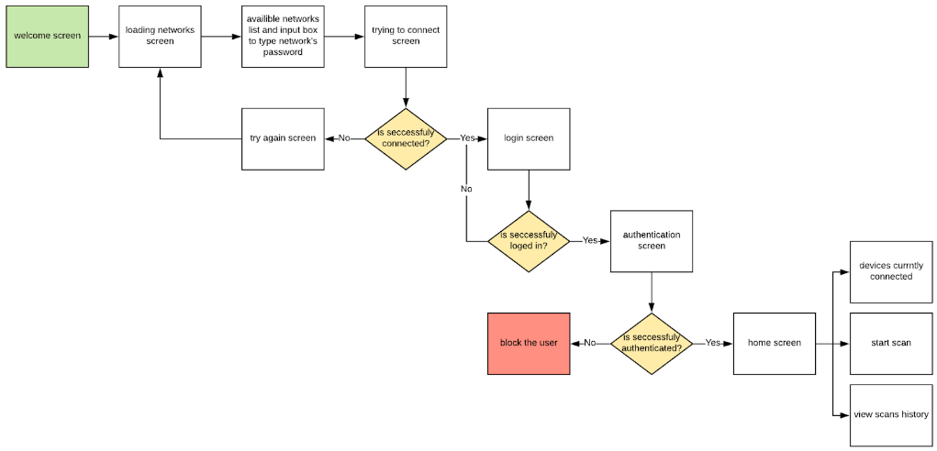🗑️

מבנה בסיס נתונים
כמעט כל פרויקט היום משתמש בבסיס נתונים ואתם כבר החלטתם באיזה טכנולוגיה תשתמשו בבסיס הנתונים שלכם. זה המקום לתכנן ולפרט על הטבלאות או הסכמות של בסיס הנתונים שלכם.
עליכם לכתוב כאן את כל הטבלאות שירכיבו את הפרויקט שלכם:
בפרויקט נממש את מסד הנתונים באמצעות … מסוג …
- טבלה של … :
  - שדה… מסוג… מגבלות …

🗑️ שאלו את עצמכם: איזה מידע תרצו לשמור? איך הכי נכון לארגן אותו מבחינת חלוקה לטבלאות ושדות? איך תרצו לשלוף את המידע?
לדוגמה:
נממש את מסד הנתונים באמצעות Access DB של מיקרוסופט מסוג SQL.
- טבלה של משתמשים:
  - שדה userId - מסוג Integer, מספור אוטומטי (מפתח ראשי).
  - שדה username - מסוג String עד לגודל מחרוזת של 16 תווים.
  - שדה password - מסוג String, צריכה להיות מורכבת מלפחות 8 תווים (המסד יקודד את הסיסמא ל-HASH ולא ישמור אותה כטקסט גלוי).
  - שדה email - מסוג String.
- טבלת סריקות:
  - שדה scanId - מספור אוטומטי (מפתח ראשי)
  - שדה scanDescription - מסוג String, יכיל תיאור קצר על הסריקה.
  - שדה userId - מסוג Integer, מיהו היוזר שהפעיל את הסריקה.
  - שדה scanDate - מסוג Date, התאריך שבו בוצעה הסריקה.
  - שדה routerMac - מסוג String, באיזו רשת בוצעה הסריקה. 🗑️

